## 合并磁盘镜像文件

通过split -b 20G 0127win10.qcow2 part_拆分成4块文件

使用cat part_* > 0127win10.qcow2合并文件

## 设置网络

以下ip和网卡需替换成现场使用的，设置完网桥后，通过virt-manager打开虚拟机管理界面

### 通过brctl设置网桥（重启后丢失）

创建一个网桥：

sudo brctl addbr br0

配置br0网桥，将其连接到物理网络接口，这个物理接口是你的服务器上的网络接口。例如，如果物理网络接口名为ens33：

sudo brctl addif br0 ens33

设置网桥ip为该网卡ip，子网掩码：

sudo ip addr add 192.168.81.132/24 dev br0

移除物理接口上的IP地址，以便交由网桥管理：

sudo ip addr flush dev eth0

启动网桥：

sudo ifconfig br0 up

### 通过netplan设置网桥（持久化）

cd /etc/netplan && vim 00-installer-config.yaml

在该文件后**追加**

network:

version: 2

renderer: networkd

ethernets:

ens33:

dhcp4: no

bridges:

br0:

dhcp4: no

addresses: [192.168.81.132/24]

interfaces: [ens33]

保存后使用以下命令应用配置修改

sudo netplan apply

重启网络服务：

sudo service network-manager restart

## 导入并创建虚拟机

这里选择合并后的磁盘镜像文件

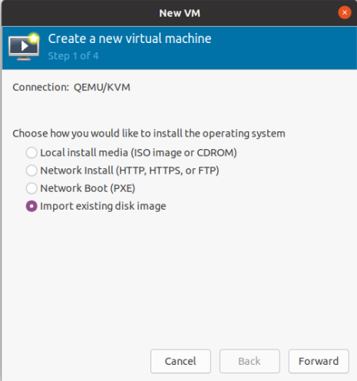

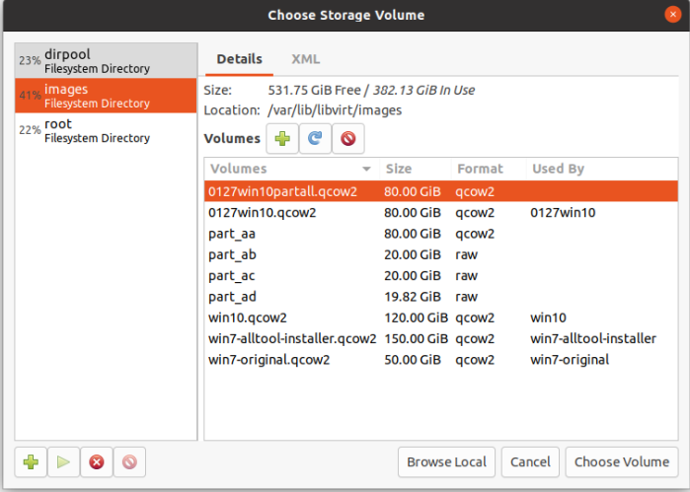

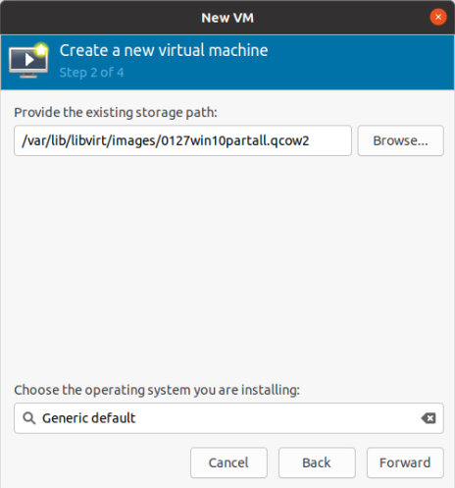

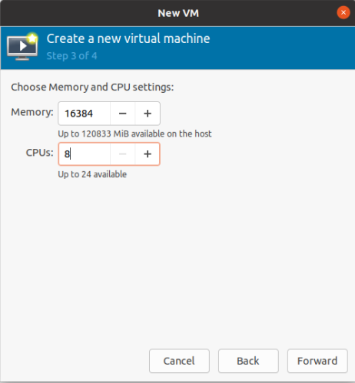

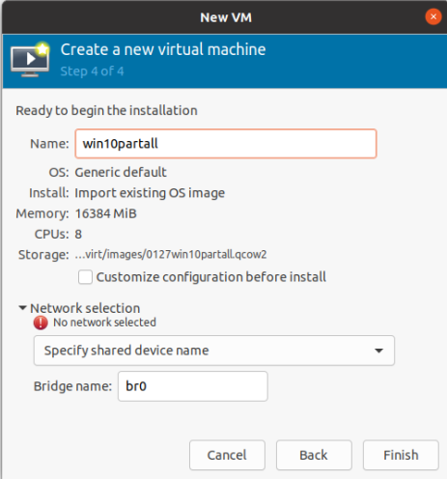

这里指定之前创建的网桥，然后进入虚拟机默认是dhcp，自行按照宿主机信息进行设置，网关可设置成网桥的ip